**培尖教育2018年学科竞赛夏令营物理模拟卷（十八）**

题一.（40分）

在竖直平面内，将一小球以初速度水平抛出，小球划出一条抛物线轨迹，沿此轨迹铺设一条摩擦系数处处为的实体轨道。在轨道最高点将一半径为的匀质细刚性圆环由静止释放，试求圆环与轨道发生相对滑动时圆环的角速度。已知重力加速度。

题二.（40分）

在竖直平面内，一根载有电流的无限长直导线水平放置，在其上方高度为处有一质量为、半径为（）、电阻为的导体圆环，将圆环由静止释放。已知重力加速度，不计圆环的自感。

1. 圆环下落至高度为处时的速度大小为，求圆环中的感应电动势；
2. 若圆环下落至高度为处时达到最大速度，求题给各物理参量间应满足的大小关系（可以用不等式表示）。

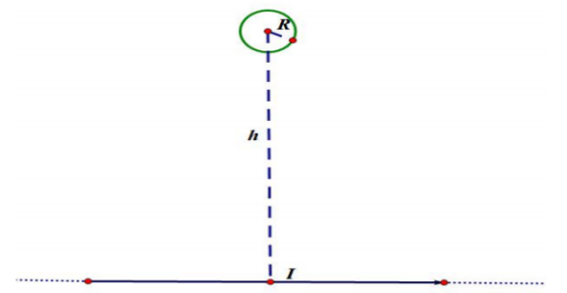

题三.（40分）

真空中有一半径为的绝缘球体，其内部挖了半径为的球形空腔，两球心的距离为。绝缘体球上（空腔部分除外）均匀分布着电荷，电荷密度为。已知，真空介电常数为。以下计算中不考虑绝缘体球的极化。

1. 若，试求系统的静电能；
2. 若，试求系统的静电能。

题四.（40分）

“熵”是物理学中一个重要的物理量，重要到已加入物理竞赛考纲，其物理意义是热力学体系混乱程度的度量，是“状态”的函数，与体系经历的过程无关。热力学体系熵的增加量定义为体系吸热量与体系温度的比值。物理学家玻尔兹曼发现了熵与体系状态数的关系



其中为玻尔兹曼常数。

当代著名理论物理学家斯蒂芬霍金曾提出“黑洞无毛定理”，认为一个黑洞的性质可以仅由质量、电荷量、角动量三个物理量决定。现给定某个黑洞的质量，已知万有引力常量、

普朗克常数、真空中的光速。下面来探究黑洞的质量是如何决定其熵值的。

1. 若假设该黑洞仅由基本粒子——光子组成

①已知波长大于黑洞直径的光子由于位置的不确定性将不会成为黑洞的组分，且达平衡态的体系的熵应取最大值，光子数目越大，状态数越大，试论证组成黑洞的光子的波长等于黑洞直径；

②已知光子无法逃逸出黑洞，由此我们可大致推算出黑洞直径，取近似，其中为粒子数，由此计算该黑洞的熵值；

1. 霍金在研究黑洞的辐射能谱时得出了黑洞温度的决定式，假设黑洞由中性粒子组成，即形成过程中无额外的电磁辐射，试计算该黑洞真正的熵值。

题五.（40分）

一根长为、质量为的均匀重绳散放在水平地面上，现用恒力拉着重绳的一端竖直向上提起直到重绳全部离开地面。已知重力加速度。

1. 不考虑相对论效应，求重绳全部离开地面那一瞬间的速度大小；
2. 考虑狭义相对论效应，改设为重绳的静质量，为重绳的静长，求重绳全部离开地面那一瞬间的速度大小。已知真空中的光速。

题六.（40分）

在竖直平面内。已知、、都是刚性轻杆，长度分别为、、。处与地面铰接，、处都是杆与杆铰接，处被限制在光滑水平面内，可自由滑动。在杆、杆的中点、处分别固定一质量为、的重物（可视为质点）。初态系统静止，，，。为使杆不发生旋转，在处施加水平外力。

已知重力加速度。

1. 在初态时，求；
2. 在初态时，将处也铰接，撤去。整个系统由静止释放，求在点落地前一瞬间点的速度及加速度。

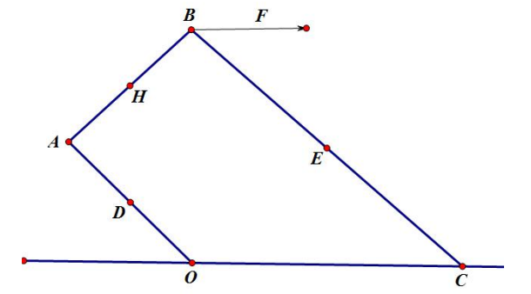

题七.（40分）

多米诺骨牌简化模型如下。每个骨牌都是长为的轻杆，在点处固定一质量为的重物（可视为质点）。若干骨牌均竖直放置，相邻骨牌间的距离。地面足够粗糙。第一个骨牌受微扰而倒下，已知所有的碰撞都是完全非弹性的。已知重力加速度。

1. 求碰撞后瞬间点的速度大小；
2. 已知在上一个骨牌与下一个骨牌碰撞后瞬间将上一个骨牌迅速移走，求会飞离地面的骨牌序号。

